2013年河南省初中学业水平暨高级中等学校招生考试试卷
思 想 品 德
注意事项；
1．本试卷共6页，四个大题，满分70分，考试时间60分钟。请用蓝、黑色水笔或圆珠笔直接答在试卷上。
2．开卷考试，可查阅参考资料，但应独立答题，禁止讨论、交流资料等行为。
3．答题前请将密封线内的项目填写清楚。
温馨提示：
思想品德课程，关注国计民生。倡导道德践行，引领人生航程。
唱响自信之歌，你我相伴前行。发挥最佳水平，祝你走向成功!
一、请你选择(共20分)[来源:学§科§网]
▲单项选择(4小题，每题2分，共8分。下列每小题的四个选项中，只有一项是最符合题意的，请将所选项字母填入题后括号)
1．习近平同志在纪念现行宪法公布施行30周年大会上发表重要讲话指出：“维护宪法权威，就是维护党和人民共同意志的权威，捍卫宪法尊严，就是捍卫党和人民共同意志的尊严，保证宪法实施，就差保证人民根本利益的实现。”这 【 】
A．说明坚持依法治国就能够切实维护人民利益
B．表明宪法制定和修改程序比普通法律更严格
C．符合加快社会主义精神文明建设的必然要求
D．要求我们树立宪法意识维护宪法权威和尊严
2．位居我国领土最南端的三沙市正式成立；我国向联合国提交东海部分海域200海里以外大陆架外部界限划界案；《中国武装力量的多样化运用》白皮书发布；中国海监编队在中国钓鱼岛海域开展金方位维权巡航。以上举措 【 】
A．将树立我国要和平求合作促发展的负责任大国形象
B．昭示我国捍卫国家主权和领土完整的意志坚定不移
C．表明我国坚持始终不渝地奉行互利共赢的开放战略
D．有利于提高我国的海洋资源开发能力建设海洋强国
3．2012年是中国科技创造多项历史记录的一年，这一年，我们“上天”“入海”，探微寻秘，用科技的力量打开一个个未知之门；这一年，我们创造了彰显中国特色的“精度、高度、深度、广度”，写下了科教领域的中国篇章。这些成就 【 】
A．说明当今世界国际竞争日趋激烈
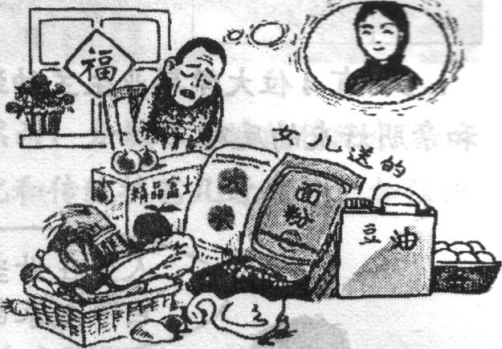
B．证明我国已经成为人力资源强国
礼到人未到
C．将有助于提升我国的核心竞争力
D．启示我们必须优先发展科学技术
4．新修订的《中华人民共和国老年人权益保障法》将于2013年7月1日起施行．该法明确规定：家庭成员应当关心老年人的精神需求，不得忽视、冷落老年人。”与老年人分开居住的家庭成员，应当经常看望或者问候老年人。”上述规定 【 】
A．表明孝敬父母已经成为子女的法定义务
B．有利于进一步弘扬孝亲敬长的传统美德
C．要求成年子女只需要在精神上慰藉父母
D．能够从根本上解决我国面临的养老问题

▲多项选择(4小题，每题3分，共12分。下列每小题的四个选项中，至少有两项是符合题意的，请将所选项字母填入题后括号。多选、错选均不得分。少选者；若有两个正确选项，只选一项者得l．5分；若有三个正确选项，每选一项得l分；若有四个正确选项，选三项者得2分，选一、二项者均得l分)
5．有人秀着“鸟叔”的马步自得其乐，有人把玩着“苹果”追逐时尚，有人追捧某歌手为“星之大侠”，有人为“三国杀”寝食皆忘……面对这种现状，正确选择应是 【 】
A．善于模仿，顺势而为 B．明辨是非，择善而行
C．理性思考，绝不盲从 D．兴趣多元，跟风弄潮
6．消费安全，事关重大。然而，生活中却时常遭遇：二恶烷广泛存在于洗漱用品及多种日常食品中，不少化妆品中掺有汞和铅，反季节蔬菜水果中含有大量的催熟剂，一次性筷子中含有残存的工业硫磺，石蜡、双氧水和无水焦磷酸钠……这些现象的存在 【 】
A．威胁人民群众生命健康 B．有悖诚实守信基本要求
C．是科技创新的必然结果 D．表明消费安全形势严峻
7．邓州“编外雷锋团”数十载传递爱心；周口67岁的“党员奶奶”彭秀英舍生救出车轮下的孩子；商丘市民姜德强奔波几百里给素不相识的人送去救命药；开封77岁的刘传真l4年无偿照顾、辅导l00多名农民工子女……这些“活雷锋”的事迹 【 】
A．践行了社会主义核心价值观 B．营造了友善和谐的社会氛围
C．展示了中原儿女的良好形象 D．传递了社会主义道德正能量
8．我们的人民热爱生活，期盼有更好的教育、更稳定的工作、更满意的收入、更可靠的社会保障、更高水平的医疗卫生服务、重舒适的居住条件、更优美的环境……人民对美好生活的向往，就是我们的奋斗目标。”实现上述奋斗目标，需要 【 】
A．坚持发展第一要义，奋力实现总体小康
B．着力保障改善民生，促进社会公平正义
C．深化分配制度改革，不断增加居民收入
D．健全社会保障制度，提升人民幸福指数

二、请你辨析(10分)
9．有4位大学毕业生主动到农村联手创业，租地进行无公害种植，此举遭到家长和亲朋好友的反对。
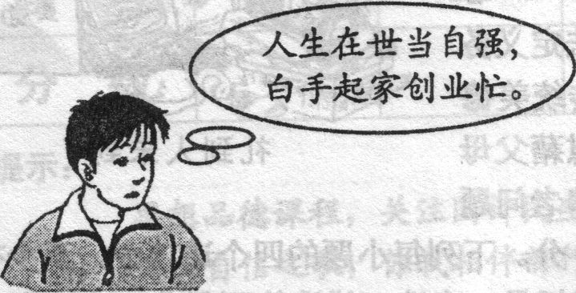
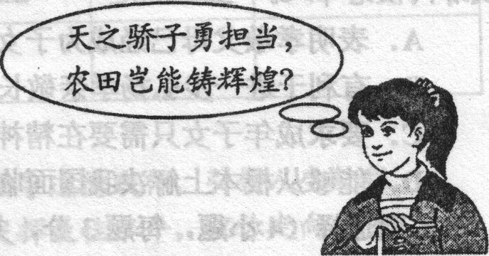
[来源:Zxxk.Com]

三、请你进行观察与思考(2小题，每题10分，共20分)
10．材料一：寨墙、古桥、老井、青砖、门楼、木雕……近期，首批中国传统村落名录公布，648个村落入选。这些村落有一个共同的特点，大都保留有独特的村落布局、精巧的古朴建筑、传承至今的风俗技艺，具有较高的历史、文化、科学、艺术、社会、经济价值。
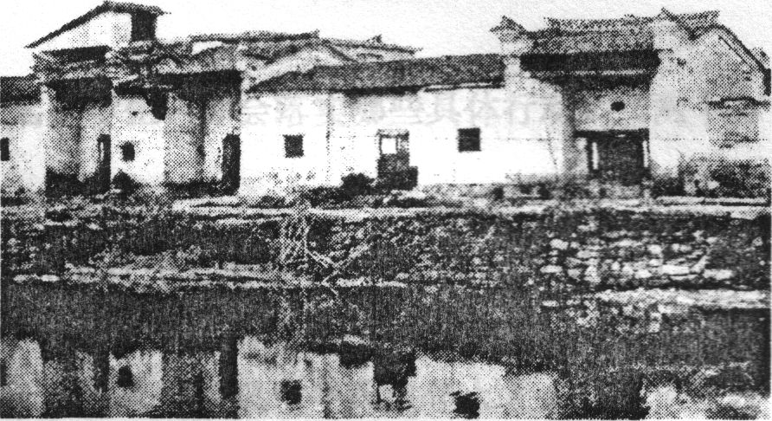
材料二：传统村落承裁着文化血脉和历史荣耀。然而，分散在各地的传统村落正面临快速衰落甚至消失的可能，很多有价值的民俗文化和传统技艺几近失传，加强传统村落保护刻不容缓。
结合上述材料，运用所学知识，思考下列问题：
(1)开展中国传统村落评选活动意义何在?(两个方面即可。4分)

(2)加强传统村落保护，你有哪些设想?(----个方面即可。6分)

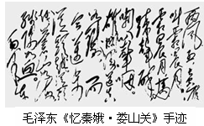
11．材料一：汉字是中华文化之基。近年来，CBD、BRT、ATM、POS等许多字母词(荚语缩略词)呈迅速扩张之势。《中华人民共和国国家通用语言文字法》明确规定不应该使用英语的地方，字母词也屡见不鲜。特别是城市的一些公共场所经常见到字母词标识，让人仿佛置身于异国他乡。与此同时，随着互联网的普及，人们的交流方式和学习方式也在发生着悄然变化，致使中小学生的汉字书写争议和汉语表达能力有所削弱，提高中小学生的汉字书写和汉语表达能力势在必行。
材料二：从2013年秋季起，河南省中小学将通过开设书法课程和相关课程实施推进书法教育。一至九年级书法教育以语文课程和书法艺术课为主，每周至少l课时书法课；普通高中要在语文等相应课程中设置与书法教育有关的选修课。
结合上述材料，运用所学知识，思考下列问题：
(1)请你谈谈提高中小学生汉字书写和汉语表达能力的重要意义。(两个方面即可。4分)

(2)请就如何提高中小学生汉字书写和汉语表达能力谈谈你的主张。(三个方面即可。6分)

四、请你参加活动与探索(2小题，每题10分，共20分)
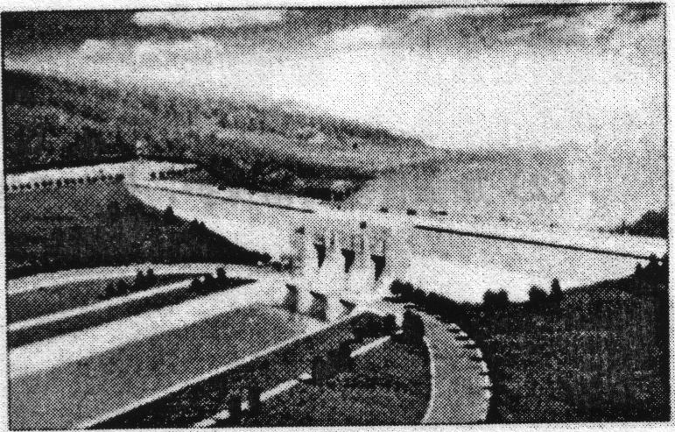
12．材料一：党的十八大报告明确指出，面对资源约束趋紧、环境污染严重、生态系统退化的严峻形势，必须树立尊重自然、顺应自然、保护自然的生态文明理念；促进生产空间集约高效、生活空间宜居适度、生态空间山清水秀，给自然留下更多修复空间，给农业留下更多良田，给子孙后代留下天蓝、地绿、水净的美好家园．
材料二：当前，我国石油、铁矿石等主要资源对外依存度已超过55％，全国年均缺水量超过500亿立方米，2／3的城市缺水；资源综合利用率只有35％左右，单位国内生产总值资源能源消耗远高于发达国家；重点流域水污染严重，部分城市灰霾现象凸显，重金属和持久性有机污染加重；水土流失面积占国土面积37％、沙化土地面积占18％、80％以上的草原不同程度退化。
据悉，你校正在举办“美丽中国，你我共建”主题活动，请你参与并完成下列任务：
(1)“生产空间集约高效、生活空间宜居适度、生态空间山清水秀”凝练地描绘出未来
中国发展的美好愿景。请你谈谈打造“三个空间”有何重要意义?(两个方面即可。4分)

(2)“给自然留下更多修复空间，给农业留下更多良田，给子孙后代留下天蓝、地绿、水挣的美好家园。”实现上述目标应采取哪些举措?(两个方面即可。4分)

(3)美丽中国，人人共建。作为一名中学生，你会落实哪些具体行动?(两个方面即可。2分)

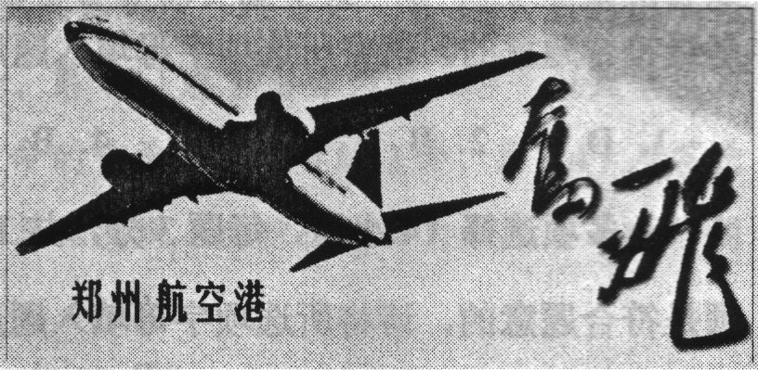
13．材料一：梦想凝聚力量，奋斗成就伟业。实现中华民族伟大复兴的中国梦，就是要实现国家富强、民族振兴、人民幸福。中国梦是宏大的，它积淀着中华儿女的世代夙愿；中国梦更是具体的，它洋溢在孩童微笑的脸庞，澎湃在青年滚烫的心中，绽放在老人幸福的眉宇。现在，我们比历史上任何时期都更接近中华民族伟大复兴的目标，比历史上任何时期都更有信心、更有能力实现这个目标。
材料二：谋跨越求崛起，建小康富人民，兴河南强中原，就是中国梦在河南的具体目标，就是一亿河南人民的中原梦。郑州航空港经济综合实验区作为建设中原经济区的战略突破口，为实现中原梦提供了宝贵的支撑。
有梦想的大中国气吞山河，有梦想的大中原魅力无限。据悉；你校即将开展“追逐中国梦，献力中原梦”系列主题活动，请你参与并完成下列任务：
(1)实现中国梦，需要确保人民幸福。请阐明理由。(两个方面即可。4分)

(2)实现中原梦，郑州航空港经济综合实验区能够起到哪些积极的助推作用?(两个方面即可。4分)

(3)实现中国梦和中原梦，都需要有志青年的不懈奋斗。请你为此撰写一条主题鲜明、观点正确的励志语。(2分)
2013年河南省初中学业水平暨高级中等学校招生考试试卷
思想品德试题参考答案及评分标准
注意事项：
1．本试卷分为选择、辨析、观察与思考、活动与探索四种题型，全卷满分为70分。 2．本试卷体现新课程理念，具有开放性，评卷组织单位应根据参考答案、评分标准和
考生答题实际制订出相应的评分细则。
3．评卷时应尊重考生的主体地位和个性特点，鼓励创新。主观性试题应采意给分。
一、选择(共20分)
▲单项选择(4小题，每题2分，共8分。下列每小题的四个选项中，只有一项是最符合题意的，请将所选项字母填入题后括号)
1．D 2．B 3．C 4．B
▲多项选择(4小题，每题3分，共12分。下列每小题的四个选项中，至少有两项是符合题意的，请将所选项字母填入题后括号。多选、错选均不得分。少选者：若有两个正确选项，只选一项者得l．5分；若有三个正确选项，每选一项得l分；若有四个正确选项，选三项者得2分，选一、二项者均得l分)[来源:学科网]
5．BC 6．ABD 7．ABCD 8．BCD
评分说明：以下各题，考生答案若与本参考答案不—致时，只要符合题意，言之有理，均可酌情给分。
二、辨析(10分)
9．(1)人生当自强。自强是实现人生价值的必备品质，是我们搞好学习、健康成长、将来成就事业的强大动力。(或：自强是一种高尚的精神，是一种美好的道德品质，培养自强心理品质有利于促进事业成功。或：一个人只有自强不息，才能做到志存高远，为远大的理想和目标而执着追求。)(2分)
(2)白手起家就要发扬艰苦创业精神。艰苦创业精神与人类社会发展同在，是成就任何事业必不可少的精神力量，是实现理想的重要途径。(或：艰苦奋斗是中华民族的传统美德，是我们民族精神的重要内容，人类社会的一切文明成果，无一不是艰苦创业精神的结晶。)(3分)
(3)作为天之骄子的当代大学生，肩负着“振兴中华，实现现代化”的历史使命。(或：作为天之骄子的当代大学生，肩负着实现中华民族伟大复兴的历史重任。或：时代青年勇于承担历史重任，我们的现代化建设事业才会后继有人，中华民族伟大复兴才能变成现实，青年人的自身价值才能得到进一步提升。)(2分)
(4)扎根农村自主创业也能成就辉煌人生。只要通过自己的劳动创造，促进了国家发展，社会进步，就是有价值的人生。(或：一个人能够为家乡和社会作出贡献，就能体现自己的人生价值。)铸就辉煌人生，需要我们自强不息，艰苦创业，在劳动创造中实现人生价值。(3分)
评分建议：笫(1)层答出自强的重要姓或意义即可给2分。第(2)层答出艰苦创业或艰苦奋斗的重要性或意义即可给3分。第(3)层答出作为天之骄子的大学生应该承担的历史使命是什么，或者承担历史使命的重要意义即可给2分。第(4)层答出什么样的人生是有价值的人生即可给2分，总结实现人生价值需要自强不息、艰苦创业即可给l分。
三、观察与思考(2小题，每题10分，共20分)
10．(1)(4分)有利于传承中华优秀传统文化。(或：有利于传承民间优秀传统文化。)有利于保护中华文化的多样性。(或：有利于保护我国文化遗产。)有利于增强全社会保护传统村落的自觉性。有利于建设社会主义文化强国。(或：有利于增强中华文化的整体实力和竞争力。)有利于增强全民族的文化自觉和文化自信。等等。
(2)(6分)制定并完善保护传统村落的法律法规。加大对保护传统村落的资金投入。开发与保护相结合，大力发展传统村落文化旅游产业。宣传保护传统村落文化的重要性。培养传承传统技艺的人才。编制传统村落保护发展规划，并认真落实。出台保护传统村落的政策。设置传统村落保护标志，建立保护档案。对确定保护的濒危建筑物及时抢救修缮。坚持创新，探索保护传统村落新途径。依法严厉打击各种破坏传统村落的行为。传统村落遭到破坏之处，应予以及时修复，并追究破坏者的责任。增强保护传统村落的责任感，发现破坏传统村落的行为要予以制止或举报。等等。 [来源:学*科*网]
]评分建议：第一问答出任意一个方面即可给2分，最高给4分。第二问答出任意一个方面即可给2分，最高给6分。
11．(1)(4分)有利于帮助中小学生规范使用汉语汉字。有利于捍卫汉语的纯洁性，保护中华文化的基础。(或：有利于防止字母词对汉语的侵蚀。)有利于增强中小学生对汉语汉字的情感。有利于丰富学生的精神文化生活。(或：有利于培养学生高雅生活情趣，陶冶情操、愉悦身心。)有利于推进素质教育，提高学生的综合素质。等等。
(2)(6分)国家要完善推动汉语教育方面的法律法规。政府主管部门要加大力度整治社会用字混乱现象。教育主管部门要采取多种措施推动书法课程的实施。(或：教育主管部门要落实并监督检查书法教育开展情况。)有关部门要加强宣传，营造重视汉语应用能力培养的社会氛围。学校要认真落实开设书法课程的相关规定，调动学生学习书法课的积极性。(或：学校要开展形式多样的书法评比和竞赛活动，表彰、奖励优秀学生。)学生要增强学习汉语的主动性，提高汉字书写表达能力。等等。
评分建议：第一问答出任意一个方面即可给2分，最高给4分。第二问答出任意一个方面即可给2分，最高给6分。
四、活动与探索(2小题，每题10分，共20分)
12．(1)(4分)有利于促进我国经济社会持续健康发展。(或：这是破解我国经济社会发展面临的资源环境瓶颈制约的必然选择。)有利于提升环境质量，不断改善居民的生存条件、生活质量。有利于大力推进生态文明建设，实现中华民族永续发展。(或；有利于缓解我国日益严峻的资源环境形势。)有利于深入贯彻落实科学发展观。(或：有利于实施可持续发展战略。或；有利于落实节约资源、保护环境的基本国策。)有利于建设资源节约型、环境友好型社会。有利于全面建成小康社会，助推中华民族伟大复兴。有利于保持社会和谐稳定大局，构建社会主义和谐社会。有利于我国更好地参与国际竞争与合作。等等。
(2)(4分)牢固树立生态红线观念。坚持节约优先、保护优先、自然恢复为主的方针，着力推进绿色发展、循环发展、低碳发展。实施重大生态修复工程，推进荒漠化、石漠化、水土流失综合治理，保护生物多样性。(或：对天然林地、草场、湿地实行严格保护，对生态破坏地区实行退耕还林还草。)要严守耕地保护红线，严格土地用途管制。要坚持节约集约利用资源，提高利用效率和效益。加快转变经济发展方式，大力发展绿色经济、循环经济、低碳经济。坚持预防为主、综合治理，强化水、大气、土壤等污染治理。完善保护环境、节能减排方面的法律法规。加强监管、执法力度，着力整治高污染、高耗能企业，对违法行为要加大打击力度。加强生态文明制度建设，建立体现生态文明要求的目标体系、考核办法、奖惩机制。加强生态文明宣传教育，增强全民节约意识、环保意识、生态意识。企业要遵守节约资源、保护环境的相关法律法规，落实节能减排。全体公民要增强忧患意识，自觉践行低碳绿色环保的生活方式。等等。
(3)(2分)节水、节电、节粮，节约用纸。外出吃饭适量点餐，剩余饭菜打包带回。积极参加植树种草，爱惜花木。不用或少用一次性用品。践行绿色出行方式。利用节假日回收废旧电池。少买或不买光盘、磁带等物品。等等。评分建议：第一问答出任意一个方面即可给2分，最高给4分．第二问答出任意一个方面即可给2分，最高给4分．第三问答出任意一个方面即可给l分，最高给2分。
13．(1)(4分)我国是人民当家作主的社会主义国家。中国共产党始终坚持立党为公、执政为民。(或：中国共产党始终代表中国最广大人民的根本利益。或：中国共产党的宗旨是全心全意为人民服务。)是深入贯彻落实科学发展观的必然要求。社会主义制度具有无比的优越性。(或：有利于彰显社会主义制度的无比优越性。)是让全体人民共享改革发展成果的需要。(或；有利于让全体人民共享改革发展成果。)是维护社会公平正义，保持社会和谐稳定的需要。(或：有利于维护社会公平正义，保持社会和谐稳定。)是保障和改善民生，构建社会主义和谐社会的需要。(或；有利于保障和改善民生，构建社会主义和谐社会。)是全国各族人民的迫切要求和共同期盼．等等。
(2)(4分)促进河南经济持续健康发展，助推中原崛起河南振兴。(或：助推河南由经济大省向经济强省跨越。)促进区域经济协调发展。提高河南及中西部地区的对外开放水平，促进开放型经济健康发展。提高河南的知名度、美誉度和影响力，促进河南整体实力的提升。提高河南人民的生活水平，建设幸福河南(或：逐步实现共同富裕)。等等。
(3)(2分)略。示例：青年一代要敢于有梦、勇于追梦、勤于圆梦；在实现中国梦的生动实践中放飞青春梦想，在为人民利益的不懈奋斗中书写人生华章；唱响自信之歌，立志振兴中华；承担历史使命，实现人生价值；珍惜美好时光，实现远大理想；树立报国之志，唱响青春之歌；奉献青春年华，助跑中原腾飞；民族因梦想兴盛，国家因梦想富强，人生因梦想精彩；让我们在奋斗中实现自己的人生价值；等等。

评分建议：第一问答出任意一个方面即可给2分，最高给4分。第二问答出任意一个方面即可给2分，最高给4分。第三问答出任意一条主题鲜明、观点正确的自编励志语即可给2分

